**第1课时 认识厘米和用厘米量**

**▶教学内容**

教科书P2~3例1、例2、例3，完成教科书P4上面“做一做”和P8“练习一”中第1、2题。

**▶教学目标**

1.在具体情境中，体会统一长度单位的必要性，知道长度单位的作用。认识长度单位厘米，初步建立1厘米的长度观念。初步学会用刻度尺测量物体的长度(限整厘米)。

2.在认识长度单位的过程中，培养学生的估测意识和动手操作的能力，发展空间观念。

3.激发学生的学习兴趣，养成细心、认真的学习习惯。

**▶教学重点**

统一长度单位，认识长度单位厘米，建立1厘米的长度观念。

**▶教学难点**

初步学会用刻度尺测量物体的长度。

**▶教学准备**

课件，刻度尺，5厘米长的纸条等。

**▶教学过程**

**一、创设情境，导入新课**

选出身高不同的两名同学来到讲台前，让同学们观察谁高、谁矮。

师：高多少？矮多少？比画一下。你们能知道具体高多少、矮多少吗？

**【学情预设】**有的学生可能用手比画高多少或矮多少，也有的学生能说出具体高几厘米或矮几厘米，只要学生说的在合理范围内就行。

师：“高多少”“矮多少”其实是在比较人的身高，这就要使用长度单位。

**二、感受统一长度单位的必要性**

1.认识古代人们测量物体长度的方法。

师：在古时候，想知道物体的长度不是一件容易的事。我们来看看古代人们是怎样测量物体的长度的。（课件出示教科书P2例1的情境图）

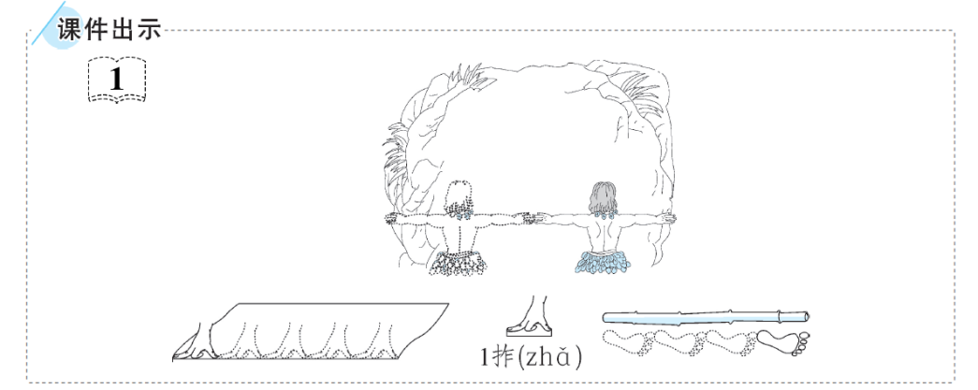

师：观察这些情境图，同学们能说一说图中的人们是如何测量物体长度的吗？

学生自由发言。

**【学情预设】**引导学生说：古人用张开的手臂量石头的宽度，用拃量布的长度，用脚长量竹竿的长度。

**师小结：**其实，我们每个人身上都携带着几把“尺子”。1拃、1脚长等都能用来测量物体的长度。

2.用身体上的“尺子”测量。

师：现在我们就用拃作单位量一量课桌的长度。

师生共同测量课桌的长。

师：课桌的长是几拃？

**【学情预设】**学生可能量出有4拃、5拃。

师：老师量了只有3拃。我们量的都是同样的课桌，为什么量的结果不一样呢？

**【学情预设】**让学生自由表达看法，使他们逐步明白：每个人1拃的长度不同，测量同一物体长度的结果也就不同了。

师：要怎样才能得到相同的结果呢？大家有什么好的方法吗？

**【学情预设】**用相同的标准进行测量。

**师小结：**因为测量选用不同的标准，它们的长度单位不同，所以测量的结果自然不一致。这就需要统一长度单位，这节课我们一起来认识长度单位。(板书：长度单位)

**【设计意图】**充分利用例1情境图中的素材，简单地介绍了长度单位产生的过程，又自然引出了操作活动，引发学生的认知冲突，让学生充分体会统一长度单位的必要性。**三、整体感知，认识厘米**

1.观察尺子，认识刻度。

师：随着社会的进步，人们逐步统一了长度单位，用一定的长度单位度量。

师：请同学们拿出自己准备好的尺子，把你们自己的尺子和同桌的比较一下，它们有什么相同点呢？

**【学情预设】**学生可能回答：都有竖线，还有数字。

师：这些竖线有的长有的短，我们把它们叫做刻度线。每一个数字都对着一条比较长的刻度线，第一个数字是0，我们就把这条刻度线叫做刻度0。后面的呢？（刻度1……）让我们来读一下这些刻度。（出示课件）

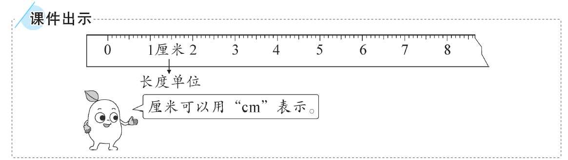

师：有的尺子上有这样的字母——cm，也有同学的尺子上是“厘米”两个字，其实cm就表示厘米的意思。“厘米”是一个统一的长度单位。（板书课题：认识厘米）

**【设计意图】**本环节以自主观察为主，在学生发现问题的基础上教师适时予以全面、准确的概括，是探究式与接受式学习方式的有效结合。

2.认识1厘米。

（1）认识尺子上的1厘米。

师：（出示课件）这个刻度0很重要，它就像起跑线一样，表示从这里开始。从刻度0到刻度1的长度就是1厘米。（板书：1厘米）

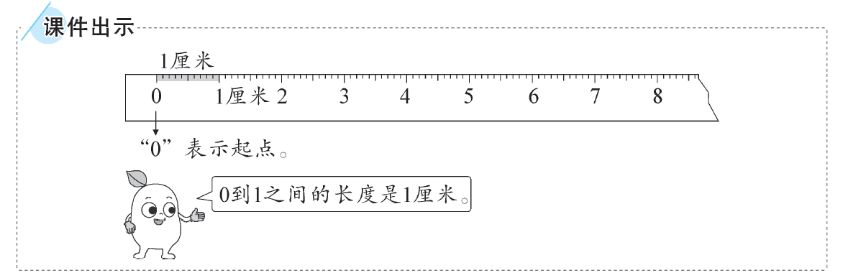

师：尺子上还有哪一段的长度也是1厘米呢？谁来指指看？

**【学情预设】**从刻度2到刻度3之间这一大格的长度是l厘米，从刻度3到刻度4之间这一大格的长度也是1厘米……

师：我们发现了什么？

**【学情预设】**每一个大格的长度都是1厘米。

师：因为每个大格的长度都一样，所以我们在用尺子量物体的长度时才有了统一的标准。

（2）用手比画1厘米。

师：想一想，1厘米是多长？可以边想边用手比画或画一画1厘米的长度。

（3）寻找身边的1厘米。

师：生活中有哪些物体的长度大约是1厘米呢？

学生自由发言。

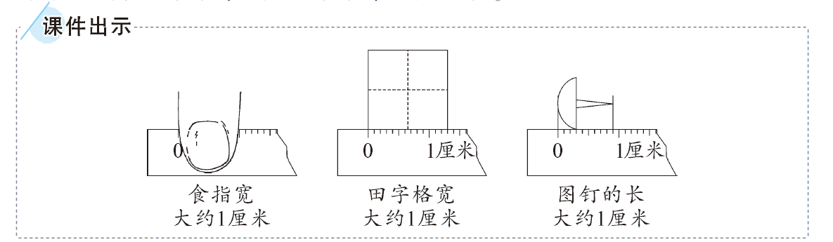课件呈现食指的宽度、田字格的宽度、图钉的长度。

**师小结：**我们在测量比较短的物体时，可以用“厘米”作单位。（教师板书）

**【设计意图】**通过“在尺上指”“用手比画”“在生活中找”三次动手实践活动，为学生提供了充足的动手操作机会，再结合想一想，让学生在头脑中建立起正确的“1厘米”的表象。

3．认识几厘米。

师：刚才同学们认识了1厘米，那现在老师要增加难度了，从刻度0到刻度3的长度是几厘米？从刻度0到刻度7呢？

学生自主学习。

4．探究测量方法。

(1)从刻度0起量纸条的长度。

师：先拿出课前准备好的纸条，用手比画一下它的长度，说说它可能是几厘米。（完善板书课题：认识厘米和用厘米量）

同桌合作量一量，再汇报交流。

师：大家看一看这样量可以吗？说一说你们的想法。（课件呈现错误量法）

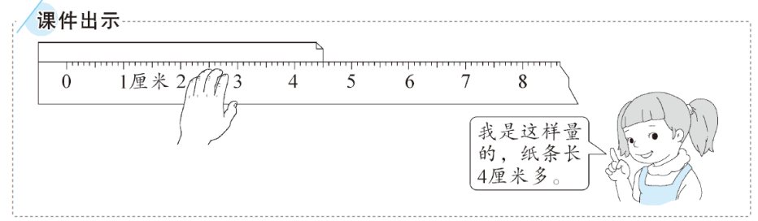

**【学情预设】**有的学生可能说是对的，有的学生可能说是不对的，让说不对的学生说明理由。

课件呈现正确量法,教师边讲解边示范。

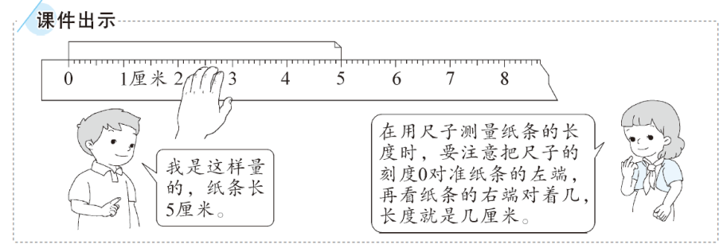

教师提醒学生注意在测量时要把尺子平放在要测量的物体边上，沿着物体的直边来量，量时要按紧尺子。

(2)从非0刻度起量物体的长度。

师：如果尺子前面部分断了，最小的刻度是2，你们还能量出这张纸条的长度吗？怎么量？

学生小组讨论，探讨量法。

**【学情预设】**经过讨论，学生知道：把尺子的刻度2对准纸条的左端，再看纸条的右端对着几，用大数减小数，就是这张纸条的长度。

5．实践应用，量数学书封面的边的长度。

师：拿起数学书，找到封面上比较短的那条边，先估计这条短边大约有多长，然后量一量，看大家估计得是否准确。再量一量数学书封面长边的长。

（1）学生独立活动。

**【学情预设】**测量时有的学生可能还是没有对准尺子上的刻度0，同桌之间互相检查。还有当尺子一次测量不够时，要指导学生分次测量。

（2）师生反馈评价。

结合学生的活动情况进行评价，引导学生对所学知识、测量方法进行整理。学生可能会汇报自己测量物体长度的方法，也可能提出测量时出现的困难(如尺子不够长等)。还可以引导学生评价在测量活动中小组成员的合作情况，体会小组合作的重要性。

**四、巩固练习，提高认识**

1．完成教科书P4上面“做一做”。

**【学情预设】**铅笔的左端对齐刻度0，右端对齐刻度8，所以铅笔长8厘米。

引导学生说出测量时看数据的方法。

2.课件出示习题。

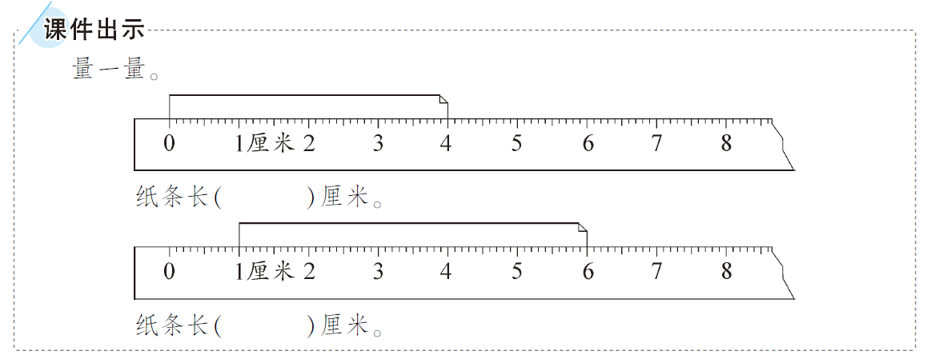师：同学们再来看看这两张纸条，它们分别长几厘米？

**【学情预设】**有的学生开始时只看纸条的右端对着几，就说纸条长几厘米。要引导学生观察：一张纸条的左端是对着尺子的刻度0，另一张纸条的左端是对着尺子的刻度1。

3．完成教科书P8“练习一”第1题。

**【学情预设】**学生可能先测量，把测量的结果填到上面，再估计，要引导学生先估计再测量。

**【设计意图】**通过估测结果与实物长度的对比，让学生调整估测方法，提高估测结果的准确性。

4．完成教科书P8“练习一”第2题。

**【学情预设】**学生会测量，但是量的部位可能有些不准确。注意让学生看图并给出正确示范。特别是1拃的长是中指与大拇指张开的长度，一步的长是前脚脚尖到后脚脚尖的长度或者前脚脚后跟到后脚脚后跟的长度，不是前脚脚后跟到后脚脚尖的长度，也不是前脚脚尖到后脚脚后跟的长度。

**五、课堂小结**

师：同学们，这节课你们有什么收获？

师生共同小结：通过这节课的学习，我们懂得了测量物体的长度必须用统一的长度单位，还认识了1厘米的长度，并会用手上的尺子测量身边某些物体的长度。

**▶板书设计**

**认识厘米和用厘米量**

长度单位 1厘米

测量比较短的物体时，可以用“厘米”作单位。